TỔNG HỢP TRI THỨC VỀ THỂ THƠ ĐƯỜNG LUẬT

1. SÁCH CHÂN TRỜI
Thơ thất ngôn bát cú và thơ tứ tuyệt luật Đường là các thể thơ làm theo những nguyên tắc thi luật chặt chẽ được đặt ra từ thời Đường.
Thơ thất ngôn bát cú: Mỗi bài có tám câu, mỗi câu có bảy chữ. Thơ thất ngôn tứ tuyệt: Mỗi bài có bốn câu, mỗi câu có bảy chữ. Thi luật của thơ thất ngôn bát cú và tứ tuyệt thể hiện qua cục, luật, niêm, vần, đối.
Bố cục của một bài thơ thất ngôn bát cú hay tứ tuyệt đều gồm bốn phần: Bố cục bài thơ thất ngôn bát cú thường được chia theo các cặp câu: Đề (câu 1, 2: mở đầu và bắt đầu phát triển ý của bài thơ); Thực (câu 3, 4: triển khai ý của đề tài, miêu tả cụ thể về tình cảnh, sự việc); Luận (câu 5, 6: mở rộng, phát triển ý nghĩa vốn có hoặc đi sâu hơn vào tâm trạng, cảm xúc); Kết (câu 7, 8: thâu tóm ý nghĩa cả bài và kết ý). Tuy vậy, bố cục bài thơ thất ngôn bát cú cũng có thể chia theo những cách khác (ví dụ: bốn câu đầu – bốn câu cuối; sáu câu đầu – hai câu cuối;...).
Bố cục bài thơ thất ngôn tứ tuyệt thường được chia làm bốn phần: Khai (câu 1: khai mở ý của bài thơ); Thừa (câu 2: thường làm rõ thêm ý và mạch cảm xúc của phần Khai); Chuyển (câu 3: chuyển ý); Hợp (câu 4: kết ý). Nhưng cũng có thể chia bố cục bài thơ thuộc thể này thành hai phần: câu 1 – 2; câu 3 – 4.
Luật: Luật thơ là cách sắp đặt tiếng bằng, tiếng trắc trong các câu của một bài thơ. Luật bằng trắc của thơ thất ngôn bát cú, hoặc thất ngôn tứ tuyệt thường được tóm tắt bằng câu: “nhất — tam – ngũ bất luận, nhị – tứ – lục phân minh”, tức là các tiếng (âm tiết) thứ nhất, thứ ba, thứ năm trong câu không cần sắp xếp theo đúng luật bằng trắc; còn các tiếng thứ hai, thứ tư, thứ sáu trong câu cần thể hiện luật bằng/ trắc rõ ràng. Nếu tiếng thứ hai của câu một là tiếng thanh bằng (thanh ngang hoặc thanh huyền) thì gọi là luật bằng. Ví dụ: tiếng “thư” trong câu một bài thơ Thu điếu của Nguyễn Khuyến: Ao thu lạnh lẽo nước trong veo cho biết bài thơ bát cú này làm theo luật bằng. Nếu tiếng thứ hai của câu một là tiếng thanh trắc (các thanh sắc, hỏi, ngã, nặng) thì gọi là luật trắc. Ví dụ: tiếng “dạ” trong câu một bài thơ Nguyên tiêu của Hồ Chí Minh: Kim dạ nguyên tiêu nguyệt chính viên, cho biết bài thơ tứ tuyệt này làm theo luật trắc.
Niêm: Sự kết dính về âm luật của hai câu thơ trong bài thơ luật Đường được gọi là niêm. Hai câu thơ được gọi là niêm với nhau khi tiếng thứ hai của hai câu cùng theo một luật, hoặc cùng là bằng, hoặc cùng là trắc; như vậy, bằng niêm với bằng, trắc niêm với trắc. Thơ thất ngôn bát cú quy định niêm luật như sau: câu 1 niêm với câu 8; câu 2 niêm với câu 3; câu 4 niêm với câu 5; câu 6 niêm với câu 7; câu 8 lại niêm với câu 1. Thơ thất ngôn tứ tuyệt quy định câu 1 niêm với câu 4; câu 2 niêm với câu 3.
Vần: Cách gieo vần của thơ luật Đường là cả bài thơ chỉ hiệp theo một vần (còn gọi là độc vận), vần gieo ở cuối câu thơ đầu và cuối các câu chẵn (vần chân), vần được sử dụng thường là vần bằng.
Nhịp: Cách ngắt nhịp của câu thơ thường là 2/2/3 hoặc 4/3 đối với thơ thất ngôn và 2/3 đối với thơ ngũ ngôn.
Đối: Cách đặt câu sóng đôi sao cho ý và chữ trong hai câu ấy cân xứng với nhau. Thơ thất ngôn bát cú quy định câu thứ 3 đối với câu thứ 4, câu thứ 5 đối với câu thứ 6. Thơ tứ tuyệt không có quy định đối cụ thể và khắt khe như thơ thất ngôn bát cú.
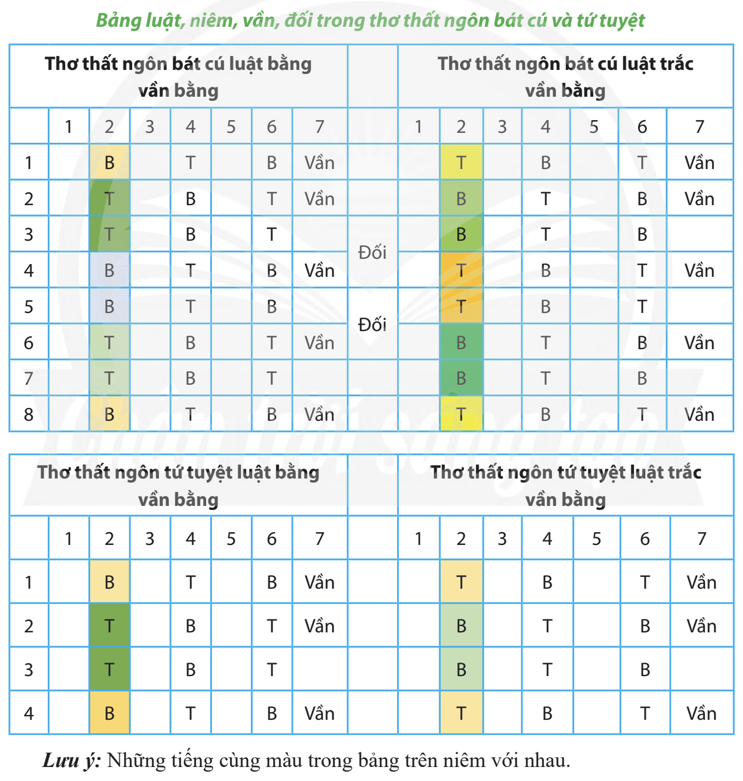
2. SÁCH CÁNH DIỀU
Đường luật là thể thơ rất nổi tiếng trong văn học Trung Quốc, có từ thời Đường (618 - 907), sau đó du nhập sang Việt Nam, Triều Tiên, Nhật Bản. Ở Việt Nam, trên cơ sở của thơ Đường luật và thơ ca truyền thống, cha ông ta đã sáng tạo ra thể thơ Nôm Đường luật mang bản sắc dân tộc. Sang thời hiện đại, thơ Đường luật còn được viết bằng chữ quốc ngữ.
Thơ Đường luật thường được viết bằng hai thể thất ngôn (mỗi câu bảy chữ) và ngũ ngôn (mỗi câu năm chữ). Có hai dạng thơ phổ biến: bát cú (mỗi bài tám câu) và tứ tuyệt (mỗi bài bốn câu).
- Bố cục của một bài bát cú gồm bốn phần: đề, thực, luận, kết, mỗi phần có hai câu (gọi là liên). Hai câu đề có nhiệm vụ mở bài, giới thiệu vấn đề mà bài thơ đề cập. Hai câu thực nếu hiện tượng, sự vật, làm rõ hơn ý của đề bài được đưa ra ở hai cậu đề. Hai câu luận phát triển rộng thêm ý của bài, có chức năng luận bàn về vấn đề được nói đến ở các câu trên. Hai câu kết có vai trò kết thúc ý toàn bài, thể hiện cảm xúc của nhà thơ; có khi hai câu kết còn mang chức năng gợi mở, gợi ra ý mới để suy nghĩ tiếp.
Tứ tuyệt được xem như ngắt ra từ một bài bát cú, có bố cục bốn phần (mỗi phần một câu): khởi, thừa, chuyển, hợp. Câu khởi có chức năng mở bài, gợi mở ý thơ. Câu thừa nối tiếp câu khởi để làm trọn vẹn ý thơ. Câu chuyển có nhiệm vụ chuyển ý thơ từ việc phản ánh các sự vật, hiện tượng ở hai câu đầu sang phần gợi mở về bản chất, nguyên nhân của sự vật, hiện tượng được phản ánh. Câu hợp kết hợp với câu chuyển làm cô đúc ý thơ, thể hiện nỗi niềm của tác giả.
- Niêm (nghĩa đen: dính, vì làm cho hai câu thơ thuộc hai liên kết dính với nhau): âm tiết (chữ) thứ hai của câu chẵn thuộc liên trên phải cùng thanh (niêm) với âm tiết thứ hai của câu lẻ thuộc liên dưới. Ở bài bát cú thì các cặp câu 1 - 8, 2 - 3, 4 - 5, 6 -7 phải niêm với nhau; ở bài tứ tuyệt là các câu 1 - 4, 2 - 3.
- Luật: Thơ Đường luật buộc phải tuân thủ luật bằng trắc. Nếu chữ thứ hai của câu thứ nhất thanh bằng (không dấu, dấu huyền) thì bài thơ thuộc luật bằng và là luật trắc nếu mang thanh trắc (dấu hỏi, ngã, sắc, nặng).
- Vần: Thơ Đường luật ít dùng vần trắc. Bài thất ngôn bát cú thường chỉ gieo vần bằng ở cuối các câu 1, 2, 4, 6, 8; còn bài thất ngôn tứ tuyệt ở cuối các câu 1, 2, 4.
- Nhịp: Thơ Đường luật thường ngắt nhịp chẵn trước, lẻ sau, nhịp 4/3 (với thơ thất ngôn) hoặc 2/3 (với thơ ngũ ngôn).
- Đối: Trong thơ Đường luật, ở phần thực và luận, các chữ ở các câu thơ phải đối nhau về âm, về từ loại và về nghĩa; ví dụ: chữ vần bằng đối với chữ vần trắc, danh từ đối với danh từ, động từ đối với động từ,...
3. SÁCH KẾT NỐI
Thơ Đường luật là thuật ngữ chỉ chung các thể thơ được viết theo quy tắc chặt chẽ (luật) định hình từ thời nhà Đường (Trung Quốc), gồm hai thể chính là bát cú Đường luật và tứ tuyệt Đường luật, trong đó thất ngôn bát cú (mỗi câu thơ có 7 tiếng, mỗi bài thơ có 8 câu) được xác định là dạng cơ bản nhất. Bài thơ Đường luật có quy định nghiêm ngặt về hoà thanh (phối hợp, điều hoà thanh điệu), về niêm, đối, vần và nhịp. Ngôn ngữ thơ Đường luật rất cô đọng, hàm súc; bút pháp tả cảnh thiên về gợi và ngụ tình; ý thơ thường gắn với mối liên hệ giữa tình và cảnh, tĩnh và động, thời gian và không gian, quá khứ và hiện tại, hữu hạn và vô hạn,...
Thất ngôn bát cú Đường luật
- Về bố cục: Bài thơ thất ngôn bát cú gồm bốn cặp câu thơ, thường tương ứng với bốn phần: đề (triển khai ý ẩn chứa trong nhan đề), thực (nói rõ các khía cạnh chính của đối tượng được bài thơ đề cập), luận (luận giải, mở rộng suy nghĩ về đối tượng), kết (thâu tóm tinh thần của cả bài, có thể kết hợp mở ra những ý tưởng mới). Khi đọc hiểu, cũng có thể vận dụng cách chia bố cục bài thơ thành hai phần: bốn câu đầu, bốn câu cuối hoặc sáu câu đầu, hai câu cuối.
- Về niêm và luật bằng trắc: Bài thơ phải sắp xếp thanh bằng, thanh trắc trong từng câu và cả bài theo quy định chặt chẽ. Quy định này được tính từ chữ thứ 2 của câu thứ nhất: nếu chữ này là thanh bằng thì bài thơ thuộc luật bằng, là thanh trắc thì bài thơ thuộc luật trắc. Trong mỗi câu, các thanh bằng, trắc đan xen nhau đảm bảo sự hài hoà, cân bằng, luật quy định ở chữ thứ 2, 4, 6; trong mỗi cặp câu (liên), các thanh bằng, trắc phải ngược nhau. Về niêm, hai cặp câu liền nhau được “dính” theo nguyên tắc: chữ thứ 2 của câu 2 và câu 3, câu 4 và câu 5, câu 6 và câu 7, câu 1 và câu 8 phải cùng thanh.
- Về vần và nhịp: Bài thơ thất ngôn bát cú chỉ gieo một vần là vần bằng ở chữ cuối các câu 1, 2, 4, 6, 8; riêng vần của câu thứ nhất có thể linh hoạt. Câu thơ trong bài thất ngôn bát cú thường ngắt theo nhịp 4/3.
- Về đối: Bài thơ thất ngôn bát cú chủ yếu sử dụng phép đối ở hai câu thực và hai câu luận.
Tứ tuyệt Đường luật
Mỗi bài thơ tứ tuyệt Đường luật có bốn câu, mỗi câu có năm chữ hoặc bảy chữ. Về bố cục, nhiều bài thơ tứ tuyệt triển khai theo hướng: khởi (mở ý cho bài thơ), thừa (tiếp nối, phát triển ý thơ), chuyển (chuyển hướng ý thơ), hợp (thâu tóm ý tứ của toàn bài). Về luật thơ, bài thơ tứ tuyệt cơ bản vẫn tuân theo các quy định như ở bài thơ thất ngôn bát cú nhưng không bắt buộc phải đối.

PHẦN CHỐT: TRI THỨC VỀ THƠ ĐƯỜNG LUẬT
Quy ước:
- Màu đỏ: Chân trời sáng tạo
- Màu xanh lá: Cánh diều
- Màu xanh dương: Kết nối tri thức với cuộc sống
Yếu tố | Nội dung
Định nghĩa, nguồn gốc | Đường luật là thể thơ rất nổi tiếng trong văn học Trung Quốc, có từ thời Đường (618 - 907), sau đó du nhập sang Việt Nam, Triều Tiên, Nhật Bản. Ở Việt Nam, trên cơ sở của thơ Đường luật và thơ ca truyền thống, cha ông ta đã sáng tạo ra thể thơ Nôm Đường luật mang bản sắc dân tộc. Sang thời hiện đại, thơ Đường luật còn được viết bằng chữ quốc ngữ.  Thơ Đường luật thường được viết bằng hai thể thất ngôn (mỗi câu bảy chữ) và ngũ ngôn (mỗi câu năm chữ). Có hai dạng thơ phổ biến: bát cú (mỗi bài tám câu) và tứ tuyệt (mỗi bài bốn câu).  Bài thơ Đường luật có quy định nghiêm ngặt về hoà thanh (phối hợp, điều hoà thanh điệu), về niêm, đối, vần và nhịp. Ngôn ngữ thơ Đường luật rất cô đọng, hàm súc; bút pháp tả cảnh thiên về gợi và ngụ tình; ý thơ thường gắn với mối liên hệ giữa tình và cảnh, tĩnh và động, thời gian và không gian, quá khứ và hiện tại, hữu hạn và vô hạn,...
So sánh | Thất ngôn bát cú Đường luật | Tứ tuyệt Đường luật
Bố cục | Bố cục của một bài bát cú gồm bốn phần: đề, thực, luận, kết, mỗi phần có hai câu (gọi là liên). Hai câu đề có nhiệm vụ mở bài, giới thiệu vấn đề mà bài thơ đề cập. Hai câu thực nếu hiện tượng, sự vật, làm rõ hơn ý của đề bài được đưa ra ở hai cậu đề. Hai câu luận phát triển rộng thêm ý của bài, có chức năng luận bàn về vấn đề được nói đến ở các câu trên. Hai câu kết có vai trò kết thúc ý toàn bài, thể hiện cảm xúc của nhà thơ; có khi hai câu kết còn mang chức năng gợi mở, gợi ra ý mới để suy nghĩ tiếp. | Bố cục bài thơ thất ngôn tứ tuyệt thường được chia làm bốn phần: Khai (câu 1: khai mở ý của bài thơ); Thừa (câu 2: thường làm rõ thêm ý và mạch cảm xúc của phần Khai); Chuyển (câu 3: chuyển ý); Hợp (câu 4: kết ý). Nhưng cũng có thể chia bố cục bài thơ thuộc thể này thành hai phần: câu 1 – 2; câu 3 – 4.
Niêm (nghĩa đen: dính, vì làm cho hai câu thơ thuộc hai liên kết dính với nhau) | Thơ thất ngôn bát cú quy định niêm luật như sau: câu 1 niệm với câu 8; câu 2 niêm với câu 3; câu 4 niêm với câu 5; câu 6 niêm với câu 7; câu 8 lại niêm với câu 1 | Thơ thất ngôn tứ tuyệt quy định câu 1 niêm với câu 4; câu 2 niêm với câu 3.
Luật (Luật thơ là cách sắp đặt tiếng bằng, tiếng trắc trong các câu của một bài thơ) | Luật bằng trắc của thơ thất ngôn bát cú, hoặc thất ngôn tứ tuyệt thường được tóm tắt bằng câu: “nhất – tam – ngũ bất luận, nhị – tứ – lục phân minh”, tức là các tiếng (âm tiết) thứ nhất, thứ ba, thứ năm trong câu không cần sắp xếp theo đúng luật bằng trắc; còn các tiếng thứ hai, thứ tư, thứ sáu trong câu cần thể hiện luật bằng/ trắc rõ ràng. Nếu tiếng thứ hai của câu một là tiếng thanh bằng (thanh ngang hoặc thanh huyền) thì gọi là luật bằng.  Ví dụ: tiếng “thư” trong câu một bài thơ Thu điếu của Nguyễn Khuyến: Ao thu lạnh lẽo nước trong veo cho biết bài thơ bát cú này làm theo luật bằng. Nếu tiếng thứ hai của câu một là tiếng thanh trắc (các thanh sắc, hỏi, ngã, nặng) thì gọi là luật trắc. Ví dụ: tiếng “dạ” trong câu một bài thơ Nguyên tiêu của Hồ Chí Minh: Kim dạ nguyên tiêu nguyệt chính viên, cho biết bài thơ tứ tuyệt này làm theo luật trắc.
Vần | Cách gieo vần của thơ luật Đường là cả bài thơ chỉ hiệp theo một vần (còn gọi là độc vận), vần gieo ở cuối câu thơ đầu và cuối các câu chẵn (vần chân), vần được sử dụng thường là vần bằng
 | Bài thất ngôn bát cú thường chỉ gieo vần bằng ở cuối các câu 1, 2, 4, 6, 8 | Bài thất ngôn tứ tuyệt ở cuối các câu 1, 2, 4
Nhịp | Thơ Đường luật thường ngắt nhịp chẵn trước, lẻ sau, nhịp 4/3 hoặc 2/2/3 (với thơ thất ngôn) hoặc 2/3 (với thơ ngũ ngôn)
Đối (Cách đặt câu sóng đôi sao cho ý và chữ trong hai câu ấy cân xứng với nhau) | Trong thơ Đường luật, ở phần thực và luận, các chữ ở các câu thơ phải đối nhau về âm, về từ loại và về nghĩa; ví dụ: chữ vần bằng đối với chữ vần trắc, danh từ đối với danh từ, động từ đối với động từ,...
 | Thơ thất ngôn bát cú quy định câu thứ 3 đối với câu thứ 4, câu thứ 5 đối với câu thứ 6.  Bài thơ thất ngôn bát cú chủ yếu sử dụng phép đối ở hai câu thực và hai câu luận  Bảng niêm, luật, đối trong thơ thất ngôn bát cú  Lưu ý: Những tiếng cùng màu trên bảng thì niêm với nhau | Thơ tứ tuyệt không có quy định đối cụ thể và khắt khe như thơ thất ngôn bát cú.  Bảng niêm, luật, đối trong thơ tứ tuyệt  Lưu ý: Những tiếng cùng màu trên bảng thì niêm với nhau

